Щекотова Яна
Выпускница 2007 года.
1 место в личном первенстве в Областном Турнире юных изобретателей (г. Екатеринбург, 2007 г.)
Учится в РГППУ, 4 курс.
Яна – признанный лидер школьного самоуправления старшеклассников, организатор и активный участник всех школьных и городских мероприятий. В институте – участница КВНовской команды.
В школе Яна была активной участницей Фестиваля «Юные интеллектуалы Среднего Урала» и особых успехов достигла в изучении предмета «Технология». Она является победителем городских и окружных олимпиад.
Дважды принимала участие в Областном Турнире Юных Изобретателей. Под ее руководством команда в 2006 г. заняла 2 место и в 2007 году – 1 место, а Яна стала победителем в личном первенстве.
Творческие проекты, выполненные Яной, отличает ярко выраженная социальная направленность. В 2005 году она написала проект «Из морских глубин», который занял 1-ое место в городской защите научно - исследовательских проектов, на областном этапе защиты проект удостоился номинации «Самый добрый проект». В качестве дидактического материала панно подарено детскому саду № 21 г. Ирбита.

В 2006 году Яна написала проект «Любимая игрушка детства», с этим проектом заняла 1-е место на городской защите научно - исследовательских проектов в научно – техническом направлении.
В 2007 году Щекотова Яна заняла 1-е место в XXII Всероссийской научно – практической конференции «Национальное Достояние России».
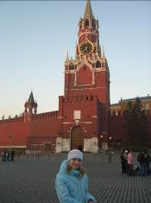

Москва. Апрель2007.
XXII Всероссийская конференция «Национальное Достояние России»

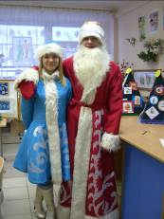

Школьная Снегурочка

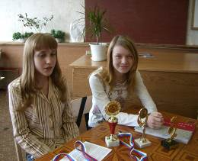

Школьная пресс-конференция с призерами областного турнира юных изобретателей - 2006 Крохалевой Татьяной и Щекотовой Яной.

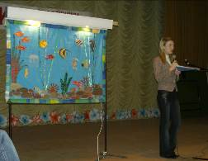

На защите изобретательского проекта «Из морских глубин» 2 место

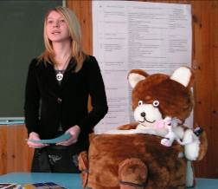

Защита проекта «Любимая игрушка детства» на областной олимпиаде по технологии 2007г.

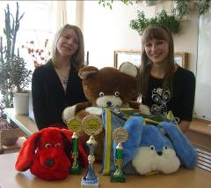

Лауреаты Президентской премии 2007 года
Щекотова Яна (11 класс) и
Большевых Ксюша (9 класс)

